MINISTARSTVO ZDRAVSTVA I SOCIJALNE SKRBI
305
Na temelju članka 16. stavka 3. Zakona o zaštiti prava pacijenata (»Narodne novine« broj 169/04) ministar zdravstva i socijalne skrbi donosi

PRAVILNIK

O OBRASCU SUGLASNOSTI TE OBRASCU IZJAVE O ODBIJANJU POJEDINOG DIJAGNOSTIČKOG, ODNOSNO TERAPIJSKOG POSTUPKA
Članak 1.
Ovim Pravilnikom uređuje se sadržaj obrasca suglasnosti kojom se prihvaća pojedini preporučeni dijagnostički, odnosno terapijski postupak (u daljnjem tekstu: Suglasnost) te sadržaj obrasca izjave o odbijanju pojedinog preporučenog dijagnostičkog, odnosno terapijskog postupka (u daljnjem tekstu: Izjava o odbijanju) u zdravstvenim ustanovama, trgovačkim društvima koja obavljaju zdravstvenu djelatnost te kod privatnih zdravstvenih radnika (u daljnjem tekstu: nositelj zdravstvene djelatnosti).
Članak 2.
Obrazac Suglasnosti koji je tiskan u Prilogu I. ovoga Pravilnika i njegov je sastavni dio sadrži sljedeće podatke:
– naziv preporučenog dijagnostičkog, odnosno terapijskog postupka,
– naziv nositelja zdravstvene djelatnosti,
– ustrojstvena jedinica,
– ime i prezime pacijenta,
– datum rođenja,
– spol,
– mjesto rođenja,
– adresa stanovanja,
– matični broj osigurane osobe u obveznom zdravstvenom osiguranju,
– ime i prezime zakonskog zastupnika, odnosno skrbnika, (za pacijenta koji nije pri svijesti, za pacijenta s težom duševnom smetnjom te za poslovno nesposobnog ili maloljetnog pacijenta)
– potpis i faksimil doktora medicine,
– mjesto i datum ispunjavanja Suglasnosti (dan, mjesec, godina),
– vlastoručni potpis pacijenta/zakonskog zastupnika/skrbnika.
Članak 3.
Sadržaj obavijesti o pojedinom preporučenom dijagnostičkom, odnosno terapijskom postupku koja se prilaže Suglasnosti utvrđuje nositelj zdravstvene djelatnosti uz prethodno pribavljeno mišljenje nadležnih komora i uz suglasnost Agencije za kvalitetu i akreditaciju u zdravstvu.
Članak 4.
Odbijanje pojedinog preporučenog dijagnostičkog, odnosno terapijskog postupka pacijent izražava potpisivanjem obrasca Izjave o odbijanju koji je tiskan u Prilogu II. ovoga Pravilnika i njegov je sastavni dio.
Članak 5.
Obrazac Izjave o odbijanju sadrži sljedeće podatke:
– naziv preporučenog dijagnostičkog, odnosno terapijskog postupka,
– naziv nositelja zdravstvene djelatnosti,
– ustrojstvena jedinica,
– ime i prezime pacijenta,
– datum rođenja,
– spol,
– mjesto rođenja,
– adresa stanovanja,
– matični broj osigurane osobe u obveznom zdravstvenom osiguranju,
– ime i prezime zakonskog zastupnika, odnosno skrbnika, (za pacijenta koji nije pri svijesti, za pacijenta s težom duševnom smetnjom te za poslovno nesposobnog ili maloljetnog pacijenta)
– potpis i faksimil doktora medicine,
– mjesto i datum ispunjavanja Izjave o odbijanju (dan, mjesec, godina),
– vlastoručni potpis pacijenta/zakonskog zastupnika/skrbnika.
Članak 6.
Ovaj Pravilnik stupa na snagu osmoga dana od dana objave u »Narodnim novinama«.
Klasa: 011-02/08-04/03
Urbroj: 534-07-1-08-2
Zagreb, 9. siječnja 2008.
Ministar
prof. dr. sc. Neven Ljubičić, v. r.
PRILOG I.
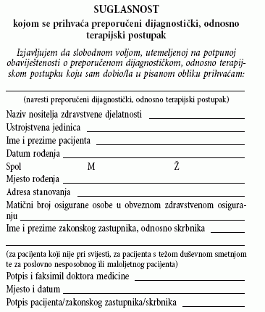
PRILOG II.
